МИНИСТЕРСТВО НА ОБРАЗОВАНИЕТО, МЛАДЕЖТА И НАУКАТА

НАЦИОНАЛНА ОЛИМПИАДА ПО АСТРОНОМИЯ
Областен кръг, 19 февруари 2011 г.
Възрастова група V – VІ клас

Задача 1. Съзвездия. (10 т.) Всички изброени предмети могат да се видят на небето: Мечът на Орион, Триъгълник, Летен триъгълник, Големият черпак, Щит, Стрела, Пергел, Кръст, Чаена лъжичка, Големият квадрат, Длето, Чаша.
а) Кои от изброените предмети са имена на съзвездия?
б) Обяснете накратко какво знаете за останалите.
в) Как се наричат групите от звезди, които образуват характерна фигура, но не са съзвездия?

Решение
а) Съзвездията, които носят имена на предмети от този списък са: Триъгълник, Щит, Стрела, Длето, Пергел и Чаша;

б) - „Мечът на Орион” е част от съзвездието Орион;
- „Летен триъгълник” е триъгълник, който е образуван от най-ярките звезди на съзвездията Лира – Вега, на съзвездието Лебед – Денеб и на съзвездието Орел – Алтаир. Тези съзвездия се виждат най-добре през лятото и затова фигурата, образувана от тези звезди, носи такова име. Поради по-ранното стъмняване през есента съзвездията Лира, Лебед и Орел се виждат много добре и през есенните нощи, поради което този триъгълник се нарича също „лятно-есенен триъгълник”;
- “Черпак” e основната и най-познатата част от съзвездието Голяма мечка;
- “Кръст” e част от съзвездието Лебед (българското име на съзвездието Лебед);
- “Чаена лъжичка” e част от съзвездието Стрелец;
- “Големият квадрат” e основната част от съзвездието Пегас (заедно със звездата αAnd).

в)Група от звезди, които образуват някаква характерна фигура, се нарича „астеризъм”. Астеризмите могат да бъдат част от съзвездия, основната фигура на някое съзвездие или фигура, образувана от няколко ярки звезди, принадлежащи към различни съзвездия. Според съвременната астрономия съзвездие е област от небесната сфера, оградена с условни граници, която обхваща всички обекти (звезди – видими и невидими с просто око, звздни купове, мъглявини, галактики и т.н), намиращи се вътре в границите на тази област.

Критерии за оценяване:
а) За всяко от изброените 6 съзвездия по 0,5 т. или общо 3 т.;
б) За обяснение, какво представлява съответната фигура, по 1 т. или общо 6 т.;
в) За верен отговор „астризъм” – 1 т.
(Общо за Задача 1. – 10 т.)

За верни и правилно използвани оригинални идеи или решения могат да се дадат до 2 т. допълнително към цялата задача.

Задача 2. „Хиляди пъти”. (10 т.) Много често ние казваме „хиляди пъти съм виждал това...”.
а) Изчислете колко дни сте живели до днес, 19 февруари 2011 г.
б) Възможно ли е да сте виждали 1000 пълнолуния? Обяснете защо?
в) Колко най-много лунни затъмнения е възможно да са се случили през този период?
г) Колко най-малко слънчеви затъмнения са станали през това време?

Решение:
а) I вариант: Ако съм родена на 17 май 1966 г., аз съм навършила 44 г.
44 г. . 365 дни = 16060 дни.
За тези 44 години е имало 11 високосни години. Високосни са годините, които се делят на 4 без остатък, с изключение на „вековите” годините, които се не се делят на 400 без остатък. Следователно от 1966 г. до днес високосни са годините 1968 г., 1972 г., 1976 г., 1980 г., 1984 г, 1988 г., 1992 г., 1996 г., 2000 г., 2004 г. и 2008 г. От това следва, че към 16060 дни трябва да добавя още 11 дни. 16060 + 11 = 16071 дни.
II вариант: 44 г. . 365, 25 дни = 16 071 дни до 17 май 2010 г.

От 17 май 2010 г. до 19 февруари 2011 г. са изминали 278 дни. (14 дни от май, 30 - от юни, 31 - от юли, 31 - от август, 30 - от септември, 31 - от октомври, 30 - от ноември, 31 - от декември, 31 - от януари, 19 дни от февруари).
Така получавам, че съм живяла 16060 + 11 + 278 = 16349 дни;

б) Пълнолунията се повтарят на всеки 29,5 дни. 16349 : 29,5 = 554,2. За времето, през което съм живяла, са изминали 554 пълни лунни месеца, следователно е имало поне 554 пълнолуния. А ко умножим остатъка от горното пресмятане на периода между 2 пълнулуния, получаваме 0,2 . 29,5 = 5,9. Следователно, ако Луната е била в пълнолуние първите 6 дни след моето раждане или последните 6 дни преди 19 февруари, то е възможно да съм преживяла и 555 пълнолуния. И тъй като Луната е била в пълнолуние вчера, на 18 февруари, то аз наистина съм преживяла 555 пълнолуния.
в) За 1 година стават от 0 до 3 лунни затъмнения, следователно за 44 цели години може да съм видяла най-много 44 . 3 = 132 затъмнения. За времето от рождения ми ден (17 май 2010 г.) до днес може да са станали още най-много 2 лунни затъмнения. Следователно максималният брой лунни затъмнения, които са се случили в моя живот са 134;
г) Всяка година стават най-малко 2 и най-много 5 слънчеви затънения. Следователно за 44 години са станали минимум 44 . 2 = 88 слънчеви затъмнения. За 10-те допълнителни месеца е възможно да е станало поне още 1 слънчево затъмнение, т.е общо 89 е минималният брой на слънчевите затъмнения в моя живот.

Критерии за оценяване:
а) За добавяне на броя на високосните години или за използване на по-точната стойност за продължителността на годината – 2 т.
За познаване продължителността на всеки месец в дни – 1 т.;
За правилно изчисление на общия брой дни – 1 т.
б) За вярно използване на периода на лунните фази (продължителността на лунния месец) – 1 т.
За правилно пресмятане броя на пълнулунията през навършения брой години – 1 т.
в) За познаване на периодичността на лунните затъмнения (от 0 до 3 годишно) – 1 т.
За правилно изчисление на максималния брой на лунните затъмнения през навършения брой години – 1 т.
г) За познаване периодичността на слънчевите затъмнения (от 2 до 5 годишно) – 1 т.
За правилно изчисление на минималния брой на слънчевите затъмнения през навършения брой години – 1 т.
(Общо за Задача 2. – 10 т.)
За верни и правилно използвани оригинални идеи или решения могат да се дадат до 2 т. допълнително към цялата задача.
Задача 3. Разстояния. (8 т.) Ние знаем, че разстоянието от Земята до Луната е 384 401 км, а разстоянието от Земята до Слънцето е 149 597 870 км.
а) Достатъчни ли са всички хора на Земята, които са 6,897 милиарда, за да могат, хванати за ръце, да стигнат до Луната?
б) А колко човека са нужни, за да достигнат до Слънцето?
Приемете, че разстоянието между двама души, хванати за ръце, е равно на 1,5 м.

Решение:
а) 6,897 милиарда жители са 6 897 000 000.
6 897 000 000 . 1,5 м = 10 345 500 000 м = 10 345 500 км
Получаваме, че всички жители на Земята, хванати за ръце, образуват верига с дължина 10 345 500 км, което е много повече от разстояниоето до Луната.
Задачата може да се реши и по обратния път: 384 401 км = 384 401 000 м.
384 401 000 : 1,5 = 256 267 333,333
Това означава, че 256 267 333,333 души или само около 256 милиона души са необходими, за да достигнат до Луната. (което е по-малко дори от населението на САЩ и е около 1/27 от населението на Земята).
С други думи хората на Земята са достатъчни, за да стигнат до Луната, хванати за ръце.

б) 149 597 870 км = 149 597 870 000 м. Разделяме това разстояние на 1,5 м и получаваме:
149 597 870 000 : 1,5 = 99 731 913 333,3 човека
Това означава, че за да стигнат до Слънцето, са необходими 99 731 913 333,3 човека.
Ако разделим това число на броя на сегашните жители на планетата, се получава, че населението на Земята трябва да е поне 14,5 пъти по-голямо, за да достигне до Слънцето.

Възможно е и друго решение: Ако знаем, че Слънцето е около 400 пъти по-далече от Земята, отколкото Луната от Земята, то следователно ще са необходими около
256 267 333,333 . 400=102 506 933,333 човека, за да достигнат до Слънцето, хванати за ръце. Това е 14,9 или почти 15 пъти повече от населението на Земята.

Критерии за оценяване:
а) За превръщане на мерните единици – 1 т.
За направено изчисление – 1 т.
За вярна стойност – 1 т.
За правилен извод – 1 т.

б) За превръщане на мерните единици – 1 т.
За направено изчисление – 1 т.
За вярна стойност – 1 т.
За правилен извод – 1 т.
(Общо за Задача 3. – 8 т.)

За верни и правилно използвани оригинални идеи или решения могат да се дадат до 2 т. допълнително към цялата задача.

Задача 4. Лъжлив художник. (12 т.) За да докаже на приятелите си, че е наблюдавал ярка комета през една лятна юнска вечер, Панайот нарисувал следната рисунка:
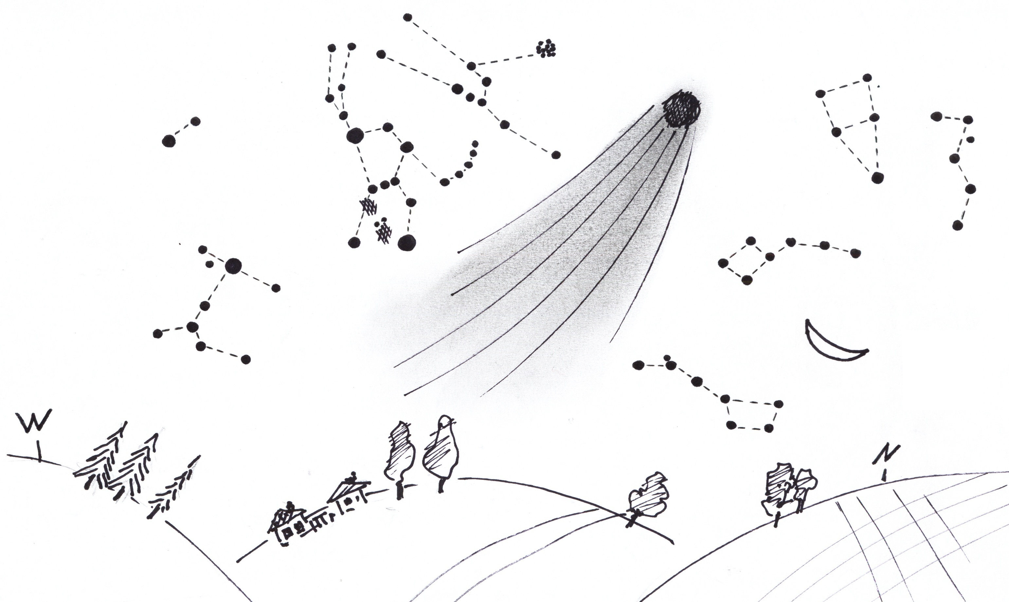

Още като я видели, приятелите му, които били много добри астрономи, веднага разбрали, че Панайот се опитва да ги измами. Посочете поне 3 грешки, които Панайот е допуснал, рисувайки небето, поради които приятелите не му повярвали.

Решение:
Най-грубите и очевидни грешки на рисунката са следните:
- Кометата не е нарисувана правилно. Опашките на кометите са насочени винаги обратно на Слънцето, защото слънчевият вятър ги „издухва” навън от Слънцето;

- Луната никога не може да се вижда на север, т.е не може да се намира близо до Северния небесен полюс (в съзвездието Голяма мечка или Малка мечка, както е изобразено на рисунката). Тя се движи в областта на зодиакалните съзвездия.

- Орион и околните му съзвездия, които са нарисувани – Бик, Голямо куче, Малко куче, не могат да се виждат на запад през лятото вечерта. Те са „зимни” съзвездия. Друга причина, за да не се виждат тези съзвездия през юни е, че тогава Слънцето се намира във или близо до съзвездието Бик и следователно то няма как да се наблюдава вечер.

Други грешки, които могат да се посочат са:
- Разположението на съзвездията от левия край на кометата при техния залез е по-различно. Съзвездието Орион например е почти „легнало” на хоризонта, когато изгрява или залязва и т.н.
- Съзвездията не са пропорционално големи;
- Има както липсващи, така и излишни звезди и обекти по рисунката и т.н.

Критерии за оценяване:
За всяка от кои да са 3 вярно посочени грешки – по 2 т. (3.2=6 т.)
За всяко вярно обяснение на тези 3 грешки – по 2 т. (3.2=6 т.)
(Общо за Задача 4. – 12 т.)

За верни и правилно използвани оригинални идеи или решения могат да се дадат до 2 т. допълнително към цялата задача.

Задача 5. Най-ярките обекти. (10 т.) 10-те най-ярки тела на нощното небе са Меркурий, Сатурн, Луна, Толиман, Сириус, Юпитер, Канопус, Марс, Арктур и Венера.
а) Кои от тези тела са планети?
б) Коя е най-ярката планета?
в) Кои от изброените тела са звезди?
г) Коя е най-ярката звезда?
д) Кои от тези обекти не се виждат от България?
е) Кои от тези обекти можем да видим тази вечер преди полунощ на небето?

Решение:
а) Меркурий, Венера, Марс, Юпитер и Сатурн;
б) Венера;
в) Сириус, Канопус, Арктур и Толиман;
г) Сириус;
д) Канопус (α Car, най-ярката звезда от съзвездието Кил) и Толиман (α Cen, най-ярката звезда от съзвездието Центавър/Кентавър) са звезди, които не се виждат от България;
е) Сириус, Луна, Юпитер, Арктур, Сатурн.
Сириус се вижда през цялата вечер и залязва след 1:00 ч. Луната е във фаза 1 ден след пълнолуние и изгрява в 19:50 ч. за гр. София. Юпитер залязва в около 20:51 ч. Арктур изгрява малко след 21 ч. Сатурн изгрява в около 21:30 ч. и също се вижда по-късно вечерта.
Меркурий е в горно съединение на 25 февруари и не се вижда. Венера е Зорница и се вижда сутрин рано. Марс е в съединение със Слънцето на 4 февруари и не се вижда.

Критерии за оценяване:
а) за всяка от планетите по 0,5 т. (5.0,5 = 2,5 т.)
б) за верен отговор – 1 т.
в) за всяка от звездите по 0,5 т. (4.0,5 = 2 т.)
г) за верен отговор – 1 т.
д) за всяка от двете звезди по 0,5 т. (2.0,5 = 1 т.)
е) за всеки вярно посочен обект по 0,5 т. (5.0,5 = 2,5 т.)
(Общо за Задача 5. – 10 т.)

За верни и правилно използвани оригинални идеи или решения могат да се дадат до 2 т. допълнително към цялата задача.

Дадените от авторите на задачите решения са само примерни. Всяко друго вярно и пълно решение се оценява също с максимален брой точки.

